认证审核报告审批页
项目编号 | 0221-2019
受审核方名称 | 东营市杰瑞石油技术有限公司
注册地址 | 东营市垦利区垦利街道办事处后苟村(黄河路东侧)
经营地址 | 山东省东营市东营区北二路 787 号
审核类型 | MMS：监督第1次
认证范围 | MMS:滤料、油田专用涂覆砂、石油机械配件的生产，窗帘、洗化用品、电线电缆、床上用品、 汽车配件、办公用品、小家电、劳保用品、木材、塑料制品、化工产品（不含危险品及易 制毒化学品）、家具、滤料、电动工具、照明灯具、建筑材料（含石英砂、防腐保温材料、 防水材料）、油田专用涂覆砂、玻璃仪器、五金工具、石油化工设备、钻采配件、焊接材 料、计算机及其耗材的销售
审核组长结论 | ■现场审核通过□需要现场关闭不符合 □现场不通过 □其他
审核组长结论 | ■推荐认证注册□保持认证注册 □扩大范围 □其他
审核组长签字 | 
案卷评审结论 | ■案卷符合要求，推荐认证注册/保持  □案卷不符合要求，不推荐认证注册/保持
评审人员签字 | 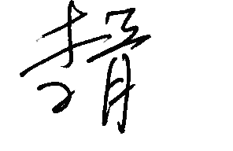
认证决定结论 | ■案卷符合要求，可以认证注册/保持  □案卷不符合要求，不可以认证注册/保持
认证决定人员签字 |  | 日期 | 2021-01-05
机构总经理审批意见 | ■认证流程符合要求，可以认证注册/保持  □认证流程不符合要求，不可以认证注册/保持
总经理签字 | 

